SMOOTHIE A LA MENTHE

Ingrédients

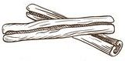
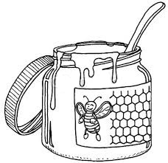

- 10 branches de menthe
- 1L de lait
- 10 cuillères à soupe de miel

- 10 glaçons
- 10 pincées de cannelle

Préparation de la recette

- Effeuiller les tiges de menthe.

- Mixer la menthe avec le lait.

- Ajouter le miel et la cannelle.

- Mixer grossièrement en ajoutant les glaçons.

